JULIO 28, 2015 BY MARCELA DE VIVO
La adicción a la tecnología y como afecta la salud de los adolescentes
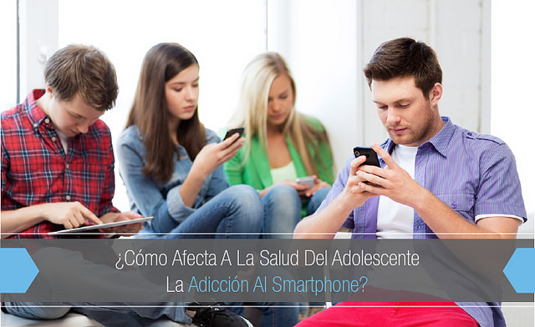
A menudo bromeamos sobre el hecho de que nuestros hijos nunca se separan de sus teléfonos celulares, pero la adicción al Smartphone se ha convertido ya en un problema grave que enfrentan nuestros adolescentes. Cuando pensamos en “adicciones”, generalmente asumimos que es algo malo o ilegal, es decir, algo como el alcoholismo o el abuso a las drogas, pero el hecho es que la gente puede llegar a ser adicto a una amplia variedad de cosas, incluyendo cosas que pueden no parecer tan perjudiciales.
Después de todo, hemos llegado al punto en que la mayoría de personas en el mundo posee un teléfono móvil, y ¿acaso no es verdad que todos lo llevamos a donde quiera que vamos? ¿En qué momento se vuelca en una verdadera adicción el simple hecho de “tener de un Smartphone”?
La Adicción al Smartphone Y la Salud del Adolescente
Es fácil imaginar a los adictos que se esconden en sórdidos callejones— sin que se sienten a nuestra mesa desplazando la pantalla a través de Twitter o Pinterest. Un estudio de 2012 encontró que 66 por ciento de las personas admiten haber sentido la sensación de pánico cuando estaban sin sus teléfonos. Los científicos se refieren a esta adicción con el apodo de “nomophobia”. Es una mezcla de palabras que salen de “no más de teléfono” y fobia, que se refiere a aquella gente, incluyendo a los adolescentes, que experimenta miedo o estrés cuando no tienen acceso a sus teléfonos.
Esta adicción a los smartphones generalmente es alimentada por ” Un Desorden ante el Uso de Internet” . La Asociación Americana de Psiquiatría define esta condición como una intranquilidad causada por el uso del Internet y la persona sufre síntomas de abstinencia cuando se le retira de ella. Tiene todas las características de cualquier adicción tradicional en la que se presenta cada vez más y más la necesidad de estar expuestos ante el objeto para obtener los mismos sentimientos de euforia y muchos adolescentes están utilizando esta adicción como un mecanismo de defensa para aliviar la depresión.
4 Maneras En Las Que La Adicción Al Smartphone Pueden Dañar La Salud De Un Niño
Todos los días somos testigos de cómo nuestros hijos e hijas utilizan FaceTime, Snapchat, o comparten fotos en Instagram con sus amigos en cualquier momento. Todos sabemos cómo los teléfonos inteligentes y las redes sociales han cambiado la forma en que nuestros adolescentes se comunican, pero las más recientes evidencias muestran que la adicción a los Smartphones puede afectar la salud de nuestros hijos en formas que nunca nos hubiéramos imaginado.
A continuación una lista de preocupaciones legítimas que enfrenta la salud de un adolescente adicto al Smartphone:
1. Funciones Cerebrales Y Cambios Químicos
Los avances en la tecnología han permitido a los investigadores medir los cambios físicos y químicos en el cerebro de un adicto. Independientemente de la adicción, incluso si es sólo ante el uso de un smartphone, las regiones que “controlan la atención, el control ejecutivo, y la emoción de procesamiento” se ven afectadas . Estos estudios han descubierto algunos cambios físicos que también se producen en el sistema de la dopamina.
La dopamina es un químico creado por nuestro cuerpo que nos permite sentir el placer y la recompensa. Los científicos notaron una menor cantidad de receptores de dopamina en el cerebro de las personas que muestran adicción al smartphone y al Internet.
Esto explica por qué algunos adolescentes necesitan un aumento en ciertas actividades, como recibir nuevas notificaciones en su teléfono celular, para sentirse satisfecho o feliz. De la misma manera, esto también puede funcionar en sentido inverso y dar lugar a la depresión cuando no reciben notificaciones o pierden acceso a su smartphone.
2. Vínculo Entre Teléfonos Celulares Y La Radiación
Ha habido una larga discusión sobre el uso de los teléfonos celulares y la exposición a la radiación. Recientemente, los investigadores descubrieron que las personas que usan sus teléfonos celulares durante media hora todos los días durante diez años duplican su riesgo de contraer cáncer cerebral. Si eso no es suficiente para justificar un poco de precaución ante el uso de los teléfonos celulares, el mismo estudio encontró que las personas que empezaron a usar sus teléfonos celulares en sus años de adolescencia están de cuatro a cinco veces más propensos a que la enfermedad les ataque. Tome precauciones adicionales ante el uso de auriculares, altavoces, o siguiendo las pautas de distancia recomendadas que vienen con el dispositivo.
3. Problemas De Movilidad Debido Al Uso Del Smartphone
A menudo asociamos los problemas de espalda o de artritis con personas mayores o bien, a una vieja lesión causada por algún deporte. Por desgracia, ha habido un aumento de problemas de espalda y de columna vertebral asociadas con la postura que utilizamos mientras enviamos mensajes de texto.
” La Texto-Garra “(un nuevo término para describir el dolor en las muñecas y los dedos que utilizamos cuando escribimos mensajes de texto) está en aumento, así como el aumento en una condición conocida como” codo de teléfono celular “(síndrome en el túnel cubital, que es el segundo problema más común en el nervio de compresión). Estos son dolencias muy reales y físicas que pueden aumentar cuando existe adicción al smartphone.
4. El Efecto De Los Smartphones Ante El Sueño
Todos sabemos lo importante que es el sueño para el cuerpo humano, pero en especial, los niños que están en crecimiento se benefician significativamente de una buena noche de descanso. Mientras que los adolescentes podrían discutir y no estar de acuerdo ante este tema, la ciencia recomienda que los adolescentes reciban entre ocho y diez horas de sueño cada noche. Sorprendentemente, sólo 15 por ciento de los adolescentes cumplen este requisito!
La tecnología a la que hoy en día tienen acceso nuestros hijos, así como los smartphones son el factor principal para esta falta de sueño . El brillo de la pantalla puede interrumpir nuestros biorritmos naturales que causan insomnio y por ende tener sueño inquieto . Los smartphones también interrumpen el sueño con la cuando se tiene una conectividad constante y con la mensajería que se produce a todas las horas de la noche. Es difícil para un adolescente conseguir una buena noche de sueño si se la pasan leyendo mensajes cada dos o tres horas.
Al igual que todas las adicciones, la conciencia es el primer paso para solucionar el problema. La Adicción al Smartphone va mucho más allá de lo que representa la cantidad de datos que un adolescente consume: tiene el potencial de afectar la salud futura del niño. Continúe siguiendo nuestro blog Teenology para seguir obteniendo más información acerca de la salud y la tecnología que utilizan nuestros hijos.

